
责任编辑：田碧凯
电 话：86-010-58303547
传 真：86-010-58303388
编辑邮箱：tainbk@chinaccm.com
地址：北京市朝阳区高碑店盛世龙源12号楼（邮编：100022）

2017.07.21

苯酚市场周报目录
一、苯酚周报 3
1、苯酚国际市场 3
2、苯酚国内市场 4
2.1、本周苯酚生产厂家出厂价格 4
2.2、本周苯酚区域价格 4
2.3、高桥石化苯酚价格走势图 4
2.4、苯酚华东市场价格走势图 4
3、苯酚行情分析及后市展望 4
4、2017年5月苯酚进出口数据 4
二、丙酮周报 3
1、丙酮国际市场 3
2、丙酮国内市场 4
2.1、本周丙酮生产厂家出厂价格 4
2.2、本周丙酮区域价格 4
2.3、高桥石化丙酮价格走势图 4
2.4、丙酮华东市场价格走势图 4
3、丙酮行情分析及后市展望 4
4、2017年5月丙酮进出口数据 4

一、苯酚周报

1、苯酚国际市场
日期 | 产品名称 | 国家/地区 | 价格类型 | 最低价 | 最高价 | 均价涨跌 | 价格单位
2017/7/18 | 苯酚 | 东南亚 | CFR | 849 | 851 | -10 | 美元/吨
2017/7/18 | 苯酚 | 中国 | CFR | 799 | 801 | -10 | 美元/吨
2017/7/18 | 苯酚 | 美国东海岸 | 美国东海岸出罐 | 1004 | 1026 | 0 | 美元/吨
2017/7/18 | 苯酚 | 美湾 | FOB | 784 | 806 | 0 | 美元/吨
2017/7/18 | 苯酚 | 西北欧 | FD | 894 | 898 | 7 | 美元/吨
2017/7/18 | 苯酚 | 鹿特丹 | FOB | 971 | 975 | 20 | 美元/吨

2、苯酚国内市场

2.1、本周苯酚生产厂家出厂价格
产品名称 | 生产厂家 | 天津石化 | 燕山石化 | 蓝星哈尔滨 | 高桥石化 | 吉林石化
苯酚 | 2017/7/17 | 7100 | 7100 | 7100 | 7100 | 6450
苯酚 | 2017/7/18 | 7100 | 7100 | 7100 | 7100 | 6450
苯酚 | 2017/7/19 | 7100 | 7100 | 7100 | 7100 | 6450
苯酚 | 2017/7/20 | 7100 | 7100 | 7100 | 7100 | 6450
苯酚 | 2017/7/21 | 7100 | 7100 | 7100 | 7100 | 6450

2.2、本周苯酚区域价格
产品 | 日期 | 华东地区 | 华北地区 | 华南地区
苯酚 | 7月14日 | 6950-6950 | 7000-7100 | 7250-7300
苯酚 | 7月21日 | 6850-6900 | 7000-7100 | 7200-7250
较上周涨跌 |  | ↓100/50 | ↑0 | ↓50

2.3、华东苯酚价格走势图
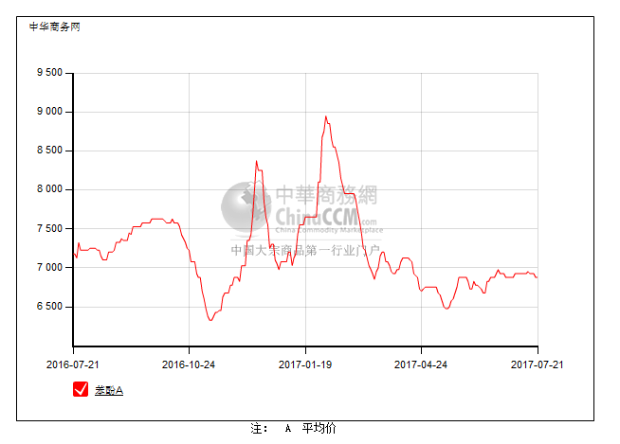

2.4、高桥石化苯酚价格走势图
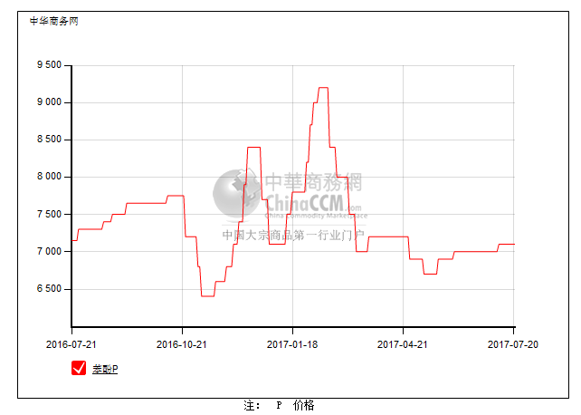

3、苯酚行情分析及后市展望
本周，国内苯酚市场整体偏弱运行，交投气氛清淡。周前期，部分工厂限量出货，下游买家入市接单积极性有限，贸易商心态一般，出货报价随行，实际成交刚需。至周后期，受终端需求买气不足下，贸易商心态不稳，华东地区率先走软，华北及华南受影响也在下滑，整体商谈有限。截止本周末，华北主流7000-7100元/吨，华东主流6850-6900元/吨，华南主流7200-7250元/吨。
重点市场行情分述：
华北地区：本周，燕山周边地区苯酚市场行情平淡，天津工厂限量出货，贸易商心态一般，下游买气不足，交投小单，后受华东走软影响心态，下游用户采购有限，贸易商表示出货不畅，截止本周末，当地主流参考在7000-7100元/吨。
华东地区：本周，华东地区苯酚市场偏弱运行，贸易商出货报价随行，下游工厂开工率低，买气不足，整体交投有限，截止本周末，当地主流报盘6850-6900元/吨，实盘低端。
华南地区：本周，华南地区苯酚市场气氛清淡，贸易商出货报价随行，华东走软影响心态，下游买气不足，商谈有限，截止本周末，主流参考在7200-7250元/吨。
后市方面，国内装置检修和原料成本仍影响，预计短线苯酚市场维持盘整。

4、2017年5月苯酚进出口数据分析
苯酚 | 月份 | 进口数量(千克） | 进口美元 | 出口数量(千克） | 出口美元
2017 | 4 | 21,701,374 | 21,779,656 | 13,355,691 | 14,524,443
2017 | 5 | 24,836,488 | 23,569,882 | 4,222,451 | 4,199,872
环比涨跌(%) |  | 0.14 | 0.08 | -0.68 | -0.71

二、丙酮周报

1、丙酮国际市场
日期 | 产品名称 | 国家/地区 | 价格类型 | 最低价 | 最高价 | 均价涨跌 | 价格单位
2017/7/18 | 丙酮 | 鹿特丹 | FOB | 1265 | 1269 | 16 | 美元/吨
2017/7/18 | 丙酮 | 西北欧 | FD | 1148 | 1152 | 0 | 美元/吨
2017/7/18 | 丙酮 | 美湾 | FOB | 871 | 893 | 0 | 美元/吨
2017/7/18 | 丙酮 | 中国 | CFR | 699 | 701 | 0 | 美元/吨
2017/7/18 | 丙酮 | 东南亚 | CFR | 749 | 751 | 0 | 美元/吨

2、丙酮国内市场

2.1、本周丙酮生产厂家出厂价
产品名称 | 生产厂家 | 燕山石化 | 蓝星哈尔滨 | 高桥石化 | 吉林石化 | 天津石化
丙酮 | 2017/7/17 | 6200 | 6200 | 6150 | - | 6200
丙酮 | 2017/7/18 | 6200 | 6200 | 6150 | - | 6200
丙酮 | 2017/7/19 | 6200 | 6200 | 6150 | - | 6200
丙酮 | 2017/7/20 | 6200 | 6200 | 6150 | - | 6200
丙酮 | 2017/7/21 | 6200 | 6200 | 6150 | - | 6200

2.2、本周丙酮区域价格
产品 | 日期 | 华东地区 | 华北地区 | 华南地区
丙酮 | 7月14日 | 5950-6050 | 6200-6250 | 6100-6150
丙酮 | 7月21日 | 5800-5900 | 6200-6250 | 5950-6000
较上周涨跌 |  | ↓150 | ↑0 | ↓150

2.3、江苏丙酮价格走势图
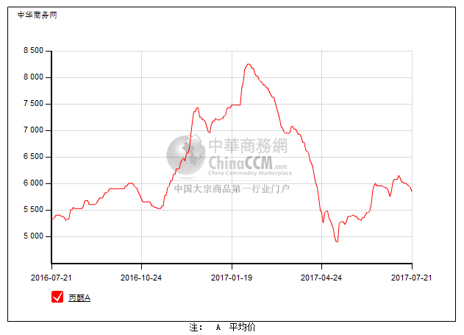

2.4、高桥石化丙酮市场价格走势图
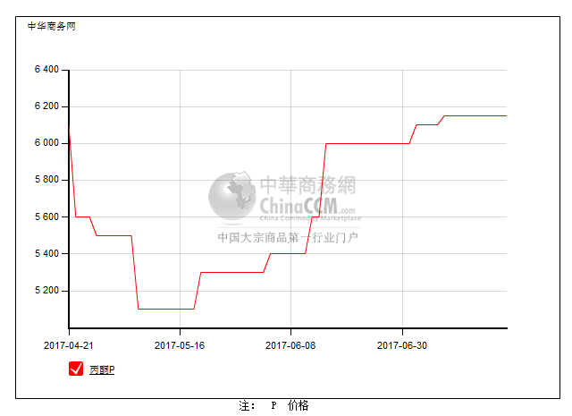

3、丙酮行情分析及后市展望
本周，国内丙酮市场行情弱势阴跌，港口库存上升和后期到货影响，业者心态一般，贸易商出货意向稳定，但下游终端工厂消化库存为主，主动采购意向偏淡，部分贸易商出货不畅，维持低价出货。截止本周末，华北主流7000-7100元/吨，华东主流6850-6900元/吨，华南主流7200-7250元/吨。
重点市场行情分述：
华北地区：本周，燕山周边丙酮市场气氛清淡，华东走软影响，贸易商心态不稳，下游买家观望为主，主动接盘兴趣一般，交易有限，主流价格参考6200-6250元/吨。
华东地区：本周，华东地区丙酮市场气氛弱稳，贸易商卖盘报价5950-6000元/吨，实盘低端可谈，下游买兴不高，交投有限。
华南地区：本周，华南地区丙酮市场行情清淡，业者心态不稳，贸易商报盘小幅松动至6000-6050元/吨，实盘低端可谈，下游买盘兴趣不高，商谈有限。
后市方面，短期等待需求恢复，预计短期丙酮市场继续弱势运行。

4、2017年5月丙酮进出口数据分析
丙酮 | 月份 | 进口数量(千克） | 进口美元 | 出口数量(千克） | 出口美元
2017 | 4 | 34,036,883 | 28,857,735 | 3,973,698 | 3,624,133
2017 | 5 | 41,610,749 | 31,379,331 | 46,010 | 54,059
环比涨跌(%) |  | 0.22 | 0.09 | -0.99 | -0.99

